СОБЕРИ РОМАШКУ
(ДЛЯ НАЧАЛЬНЫХ КЛАССОВ К ЛЮБОЙ ИНДИВИДУАЛЬНОЙРАБОТЕ)
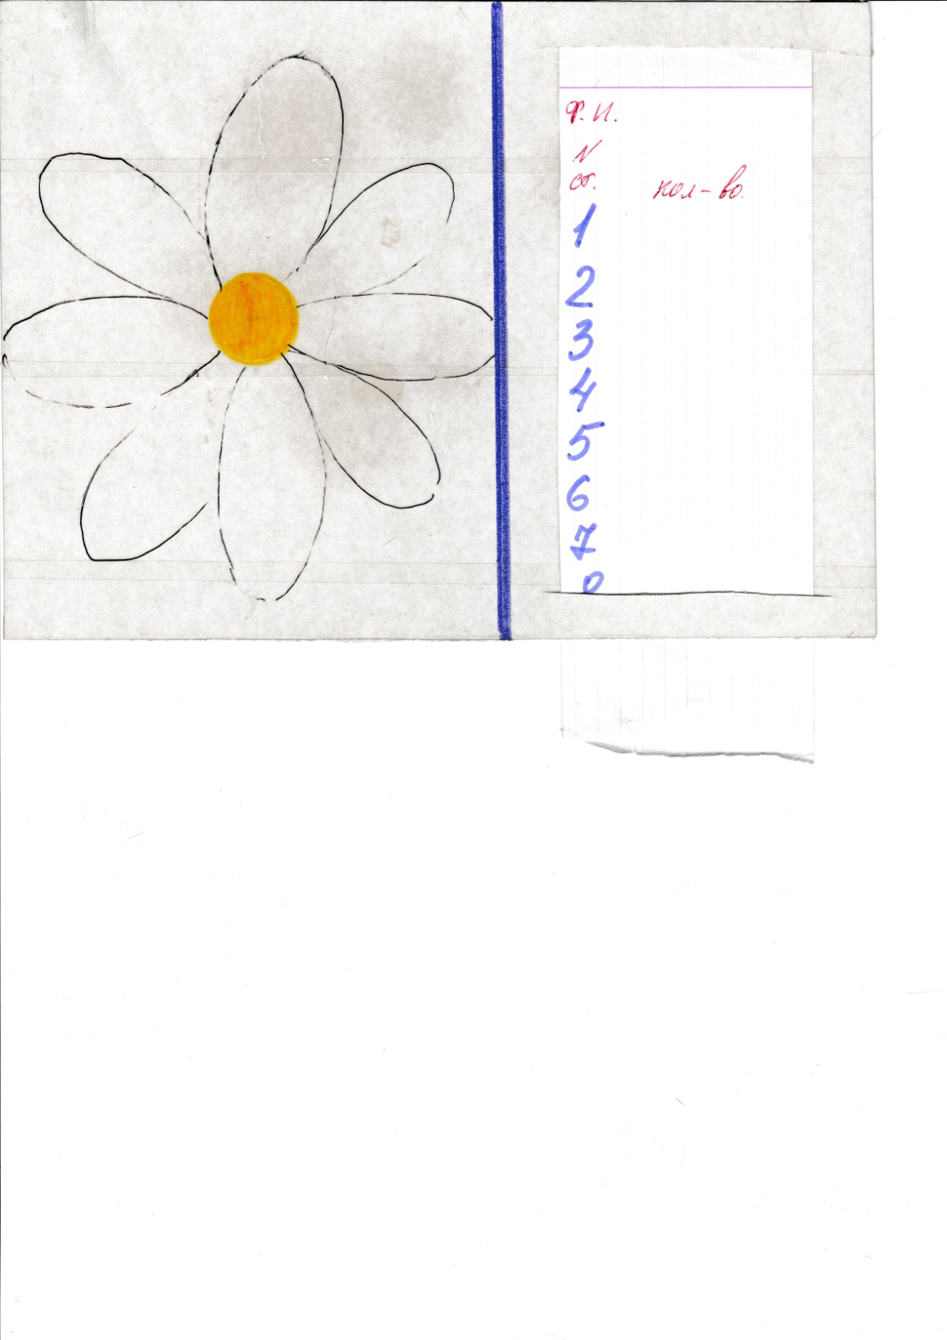
Если учащайся выполняет ему предложенное количества раз то он приклеивает себе лепесток

